Ejercicio 1

Proyecto clonado, creado con JuanTorres8718

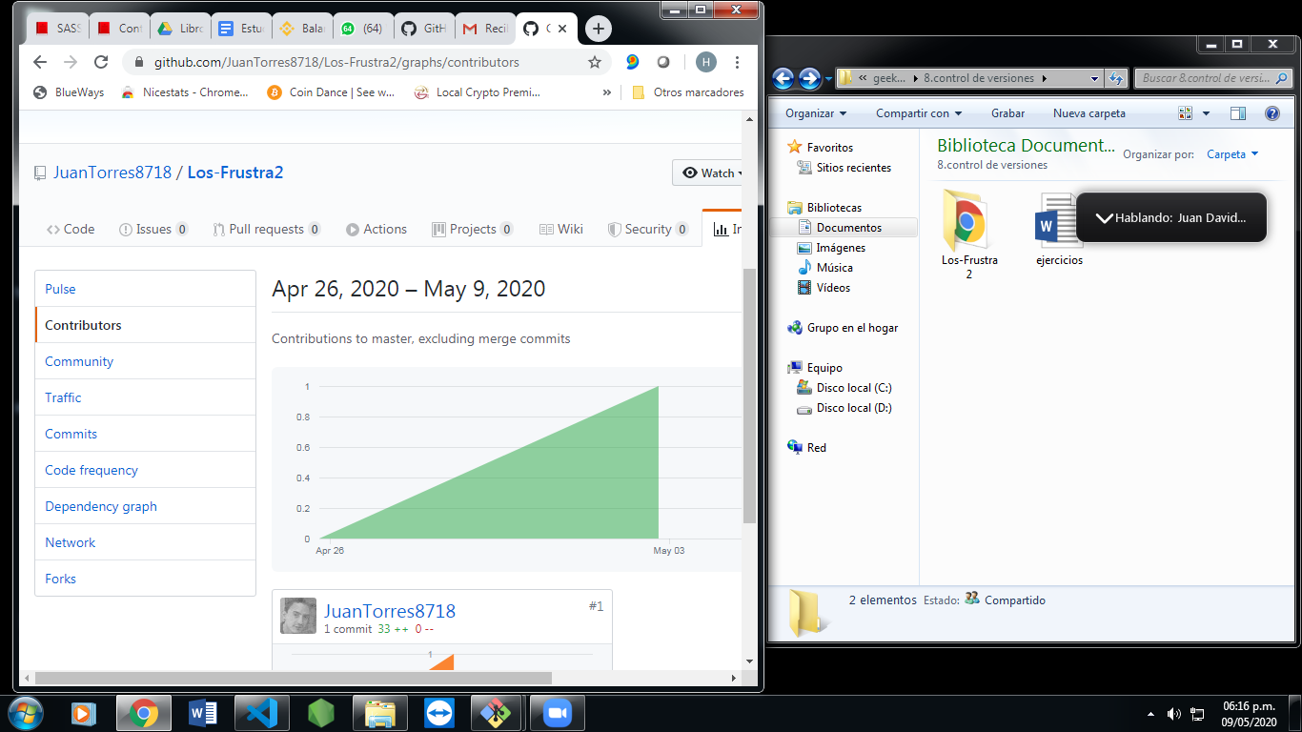

Ejercicio 2

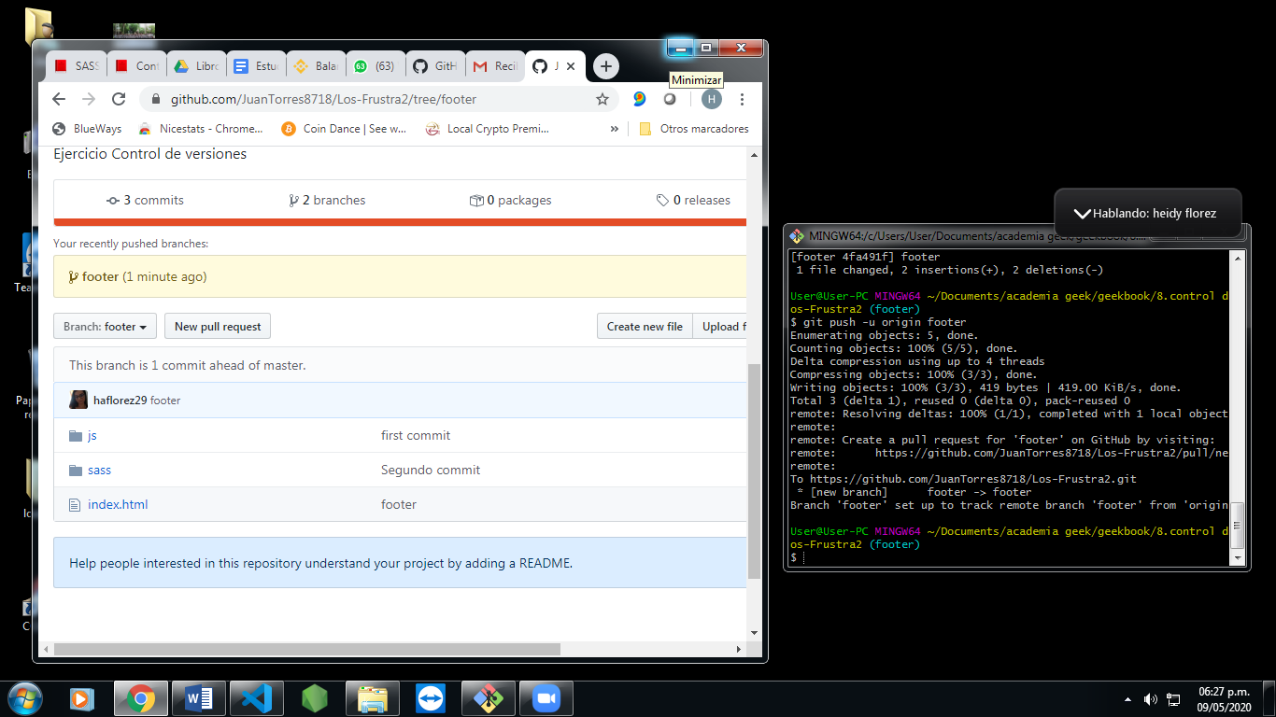

Ejercicio 3

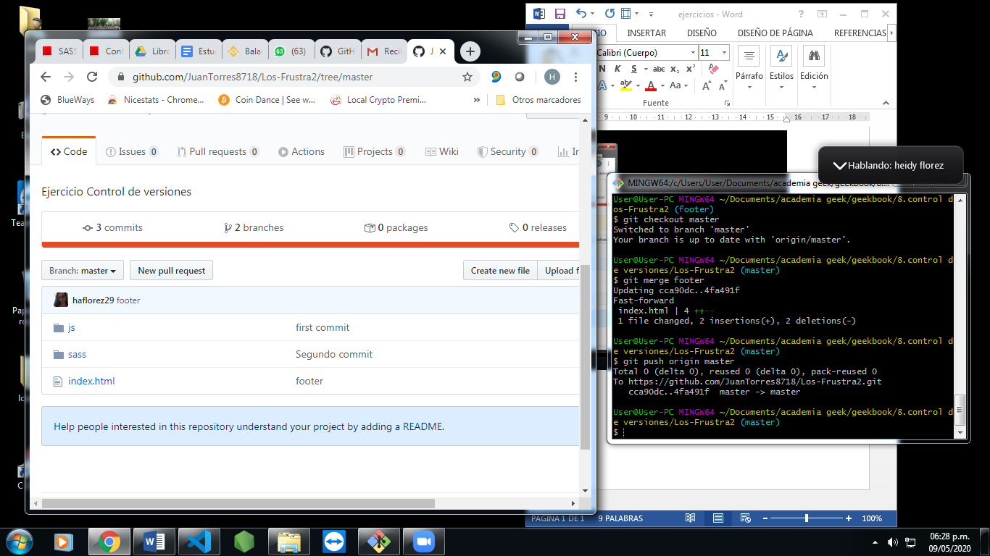

Ejercicio 4

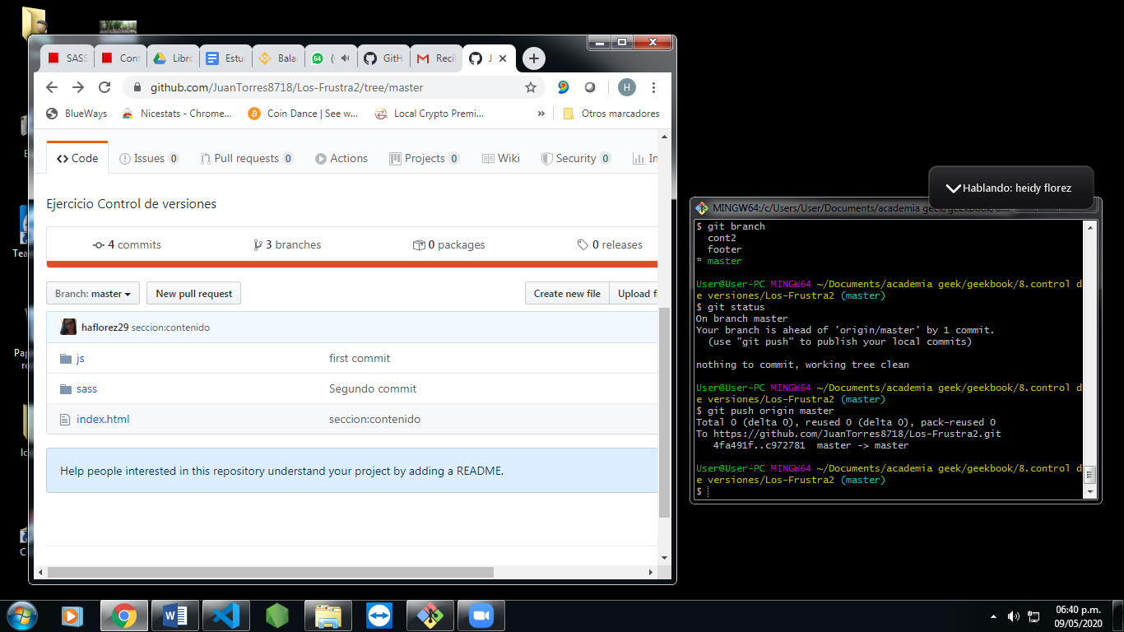

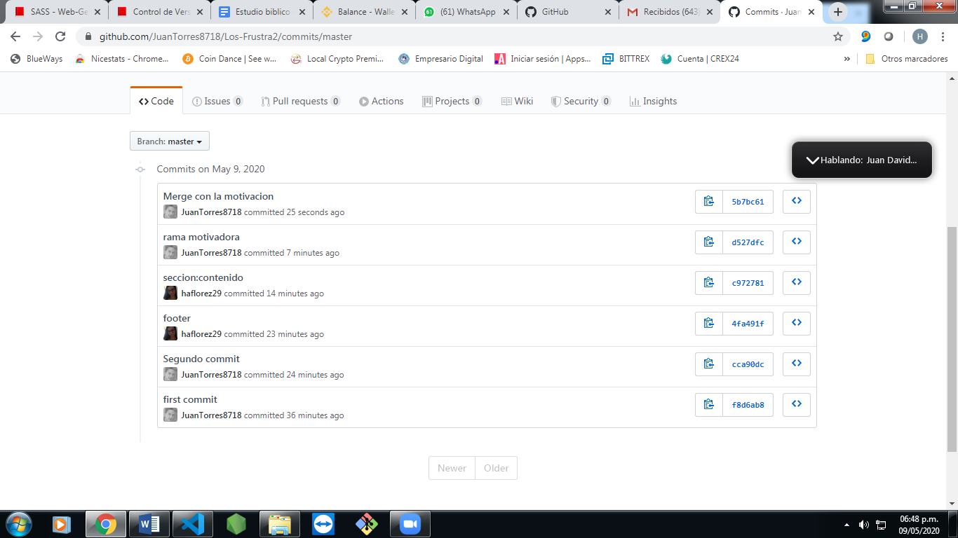

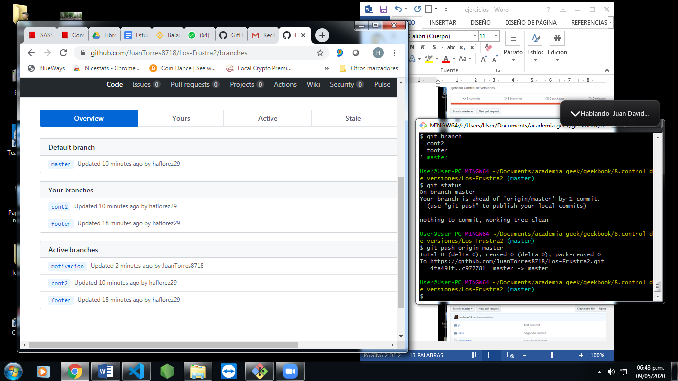

Ejercicio 5

¿Qué licencia hemos elegido?

**Apache License 2.0**

A permissive license whose main conditions require preservation of copyright and license notices. Contributors provide an express grant of patent rights. Licensed works, modifications, and larger works may be distributed under different terms and without source code.

¿Por qué es importante añadir un README.md?

Ya que por medio de este documento podemos realizar una primera presentación del proyecto.

Ejercicio 6

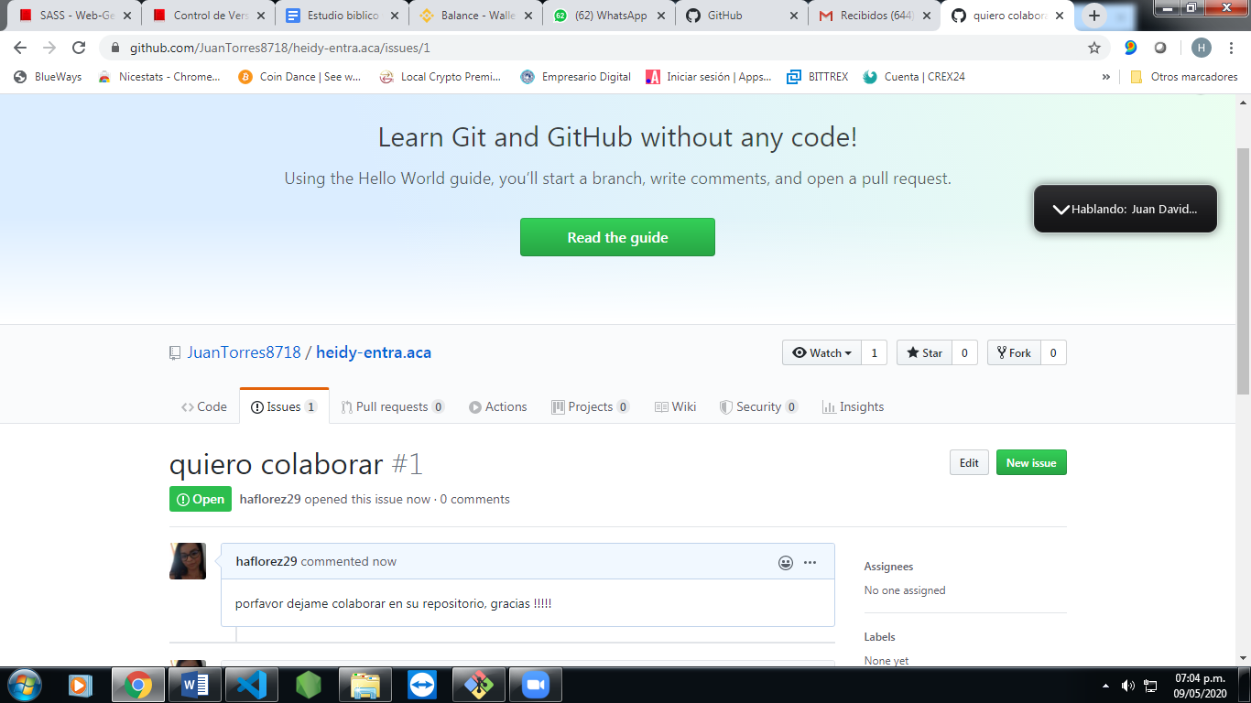

Ejercicio 7

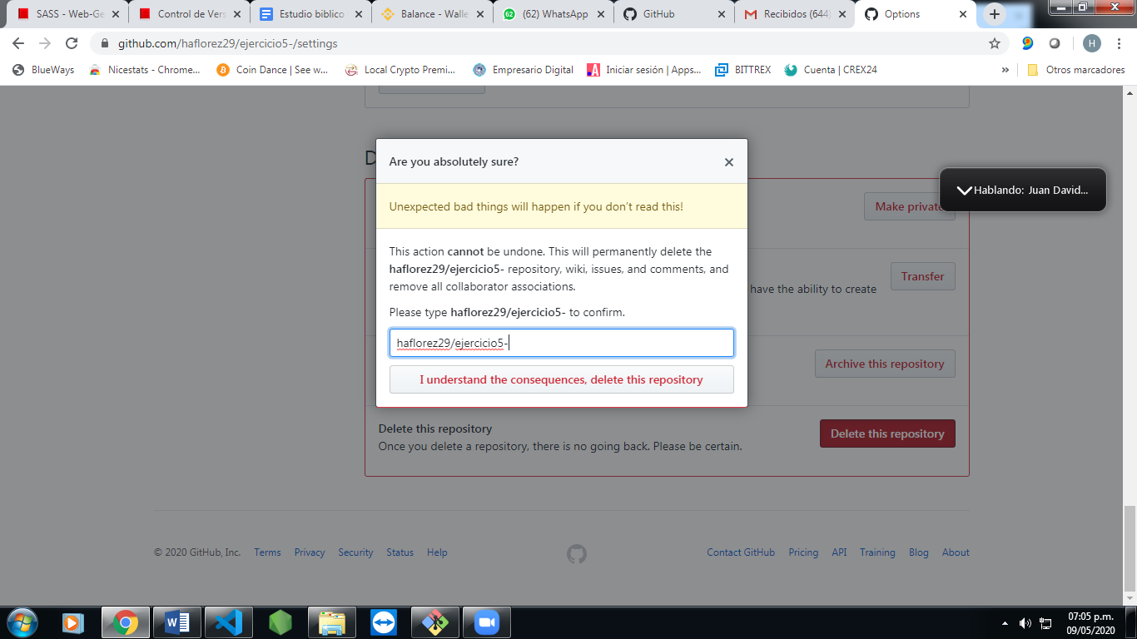

Ejercicio 8.1

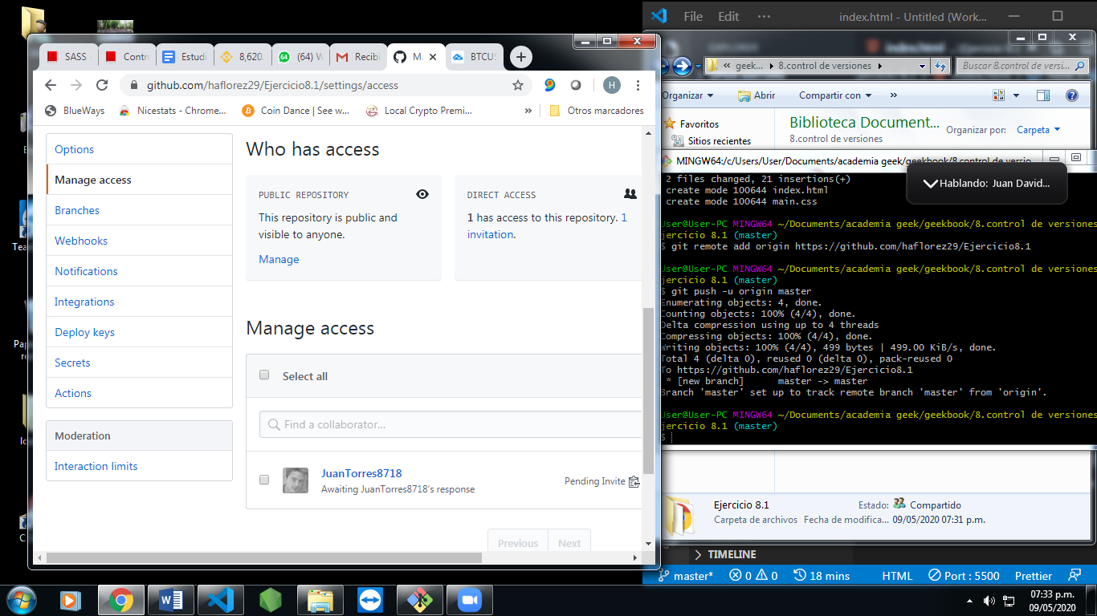

En Github creamos un repo vacío SIN añadir licencia ni README.me (¿Por qué?).

Porque al hacerlo vacío puedo subir el repositorio local sin hacer un pull.

Ejercicio 8.2

